Санкт-Петербургский Государственный Политехнический Университет имени Петра Великого

Институт компьютерных наук и технологий

Кафедра компьютерных систем и программных технологий

ОТЧЕТ

**Основы теории управления**

**Лабораторная работа 1**

Работу выполнил студент группы № 43501/3

Иванов Иван ______________

Преподаватель:

Нестеров Сергей Александрович ______________

Санкт-Петербург

2017

**Цель работы**

Получение навыков по построению всех форм математических моделей, временных и частотных характеристик.

**Программа работы**

• Получить передаточную функцию;

• Решить ДУ;

• Построить частотные характеристики;

• Построить временные характеристики;

• Получить фазовую траекторию.

**Вариант индивидуального задания**

a0=5 a1=1 b0=5 b1=2

x’’+x’+5x=2u’+5u

x(0)=0, x’(0)=0,u=1(t)

**Ход работы**

1. ***Получение передаточной функции***

x’’+x’+5x=2u’+5u

xp2+xp+5x=2up+5u

x(p2+p+5)=u(2p+5)

W(p)==2

1. ***Частотные характеристики***

W(i𝜔) $=\frac{2iω+5}{ω^{2}+iω+5}=\frac{(2iω+5){((ω}^{2}+5)-iω)}{{((ω}^{2}+5)+iω)({(ω}^{2}+5)-iω)}=$

$$=\frac{{2iω}^{3}+10iω+{2ω}^{2}+{5ω}^{2}+25-5iω}{{{(ω}^{2}+5)}^{2}+ω^{2}}=$$

$$=\frac{25+{7ω}^{2}}{{{(ω}^{2}+5)}^{2}+ω^{2}}+i\frac{{2ω}^{3}+{2ω}^{2}+5ω}{{{(ω}^{2}+5)}^{2}+ω^{2}}$$

u(𝜔)=real(W(i𝜔))= $\frac{25+{7ω}^{2}}{{{(ω}^{2}+5)}^{2}+ω^{2}}$

v(𝜔)=imag(W(i𝜔))= $\frac{{2ω}^{3}+{2ω}^{2}+5ω}{{{(ω}^{2}+5)}^{2}+ω^{2}}$

A(𝜔)= $\sqrt{{u(ω)}^{2}+{v(ω)}^{2}}$

α(𝜔)= 20lgA(𝜔)

Строим диаграмму Найквиста с помощью функции nyquist пакета Matlab (рис.1)

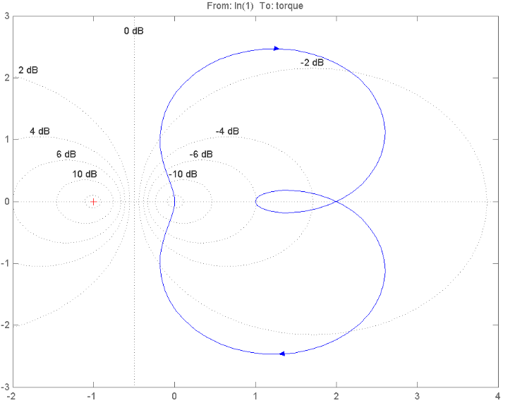

Рисунок 1 Диаграмма Найквиста

Строим диаграмму Боде с помощью функции bode пакета Matlab (рис.2):

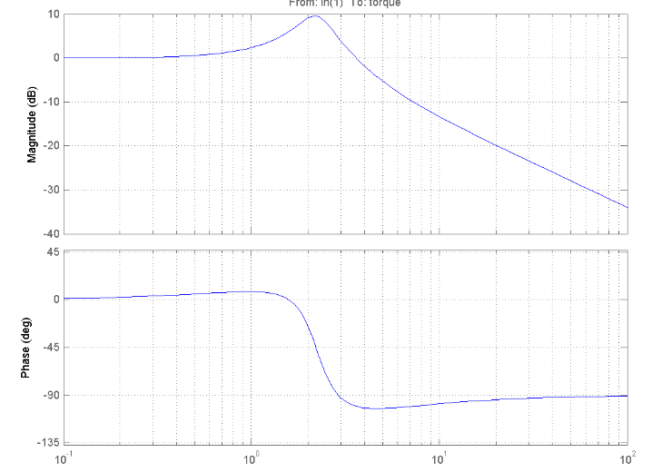

Рисунок 2 Диаграмма Боде

1. ***Временные характеристики***

h(t)= $L^{-1}\left(\frac{W\left(p\right)}{p}\right)=L^{-1}\left(\frac{2p+5}{p(p^{2}+p+5)}\right)=1-\frac{e^{\frac{-t}{2}}(\sqrt{19}\cos\left(\frac{\sqrt{19}t}{2}\right)-3sin\left(\frac{\sqrt{19}t}{2}\right))}{\sqrt{19}}$

𝜔 (t)= $\frac{dh\left(t\right)}{dt}=\frac{2e^{\frac{-t}{2}}(4sin\left(\frac{\sqrt{19}t}{2}\right)+\sqrt{19}sin\left(\frac{\sqrt{19}t}{2}\right))}{\sqrt{19}}$

Построим переходную характеристику с помощью функции step (рис.3).

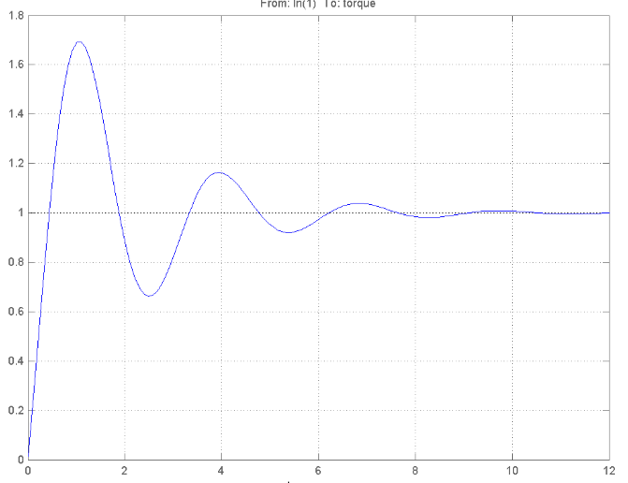

Построим весовую характеристику с помощью функции impulse (рис.4).

1. ***Фазовый портрет***

Сделаем замену:  
Y=x’(t), X=x(t)

Тогда ДУ преобразовывается к следующей системе:

x’’+x’+5x=0 -> $\left\{\begin{aligned}Y^{'}=-Y-5X \\ X^{'}=Y\end{aligned}\right.$

Воспользуемся функцией StreamPlot набора вычислительных алгоритмов Wolfram

* 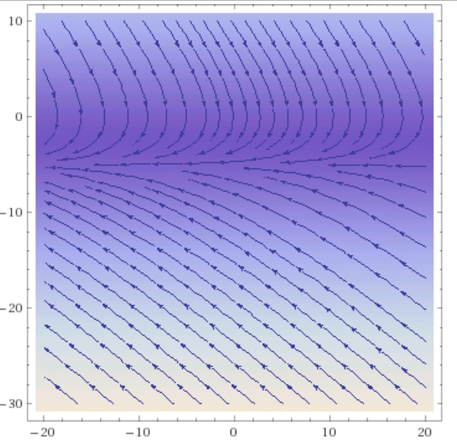

Рисунок 3 Фазовый портрет

Вывод

В ходе работы были рассчитаны и изображены графики временных и частотных характеристик.

По изображенным временным характеристикам и передаточной функции видно, что данное звено является колебательным. Направление фазовых траекторий свидетельствует об устойчивости системы. Также по диаграмме Найквиста можно сделать вывод об устойчивости системы.